BAB I
PENDAHULUAN
  - Latar Belakang
Kesadaran masyarakat untuk melakukan simpanan di bank terlihat semakin meningkat, karena masyarakat menyadari akibat dari menyimpan uang sendiri di rumah terlalu beresiko apalagi menyimpan uang dalam jumlah yang besar. Bank menjadi salah satu pilihan masyarakat sebagai sarana penyimpanan uang karena menabung di bank akan relatif lebih aman, dan juga menabung di bank akan memberikan beberapa manfaat bagi masyarakat.
Beberapa manfaat menabung uang di bank, yaitu: bank menjamin atas keamanan masyarakat dalam melakukan penyimpanan, menabung juga bisa membantu masyarakat dalam mengelola keuangan supaya lebih terencana di masa yang akan datang, menabung di bank juga bisa digunakan sebagai salah satu cara investasi jangka panjang, dan masyarakat juga diberi keuntungan berupa bunga. Semakin besar tabungan yang di simpan, bunga yang didapatkan pun akan semakin besar. Semakin lama jangka waktu penyimpanan di bank semakin besar pula bunga yang akan di dapat.
PT. Bank SulutGo cabang utama merupakan lembaga keuangan yang memiliki kegiatan usaha yang bergerak di bagian jasa, dengan menyediakan berbagai layanan berupa jasa kepada masyarakat. Adapun simpanan yang Bank SulutGo tawarkan kepada masyarakat, yaitu: tabungan, giro, serta deposito yang dimana simpanan tersebut merupakan sumber dana bagi pihak bank yang sering disebut dengan sumber dana pihak ke-III. Ada beberapa tabungan pada Bank SulutGo, salah satunya adalah tabungan Bunaken yang memiliki berbagai hak istimewa salah satunya jumlah presentase bunga yang besar dimana nanti akan mempengaruhi jumlah pajak yang akan dibayar. Dana yang dihimpun dari masyarakat merupakan sumber dana terbesar yang paling di andalkan oleh bank (bisa mecapai 80%-90% dari seluruh dana yang dikelola oleh bank). Dana pihak ketiga ini sebenarnya sama dengan bank meminjam uang pada publik atau masyarakat. Adapun hal lain yang sering menjadi pertanyaan para masyarakat (nasabah) adalah mengenai perhitungan pajak, saat mereka melakukan penyimpanan di bank, nasabah mengharapkan penerimaan bunga dari bank sesuai dengan persen keuntungan bunga yang ditawarkan. Namun ternyata nilai yang diterima tidak sesuai dengan yang diharapkan dikarenakan adanya potongan pajak.
Pajak atas produk dana pihak ketiga ini dikenakan untuk setiap imbalan bunga yang akan diberikan kepada masyarakat dan merupakan pajak penghasilan Pasal 4 ayat 2. Pajak atas bunga dihitung dengan mengalikan tarif pajak dengan total bunga dari simpanan. Total bunga tersebut merupakan hasil dari saldo akhir nasabah dikalikan dengan presentase tarif bunga yang bank berikan. Saldo akhir merupakan hasil akhir setelah adanya penarikan, penyetoran, dan potongan biaya administrasi.
Pajak atas bunga serta perlakuan akuntansinya diatur dalam peraturan pajak dan standar akuntansi. Diharapkan dengan adanya peraturan tersebut, pihak yang berkepentingan dapat mengaplikasikan dengan baik dan benar, sehingga tidak akan menimbulkan kerugian bagi pihak nasabah dan negara. Perbankan menerbitkan laporan keuangan secara berkala, laporan keuangan perbankan perlu dijaga tingkat kewajarannya, agar masyarakat dapat memberikan kepercayaan kepada bank untuk mengelola keuangannya, dan memilih dengan tepat bank mana yang dapat dipercaya untuk mengelola keuangannya. Laporan keuangan merupakan hasil proses akuntansi. Untuk itu proses akuntansi serta pedoman yang digunakan harus benar, sehingga dapat menghasilkan laporan keuangan yang dapat dipercaya oleh masyarakat.
Berdasarkan latar belakang tersebut penulis akan mencoba menguraikannya dalam Tugas Akhir dengan judul “Laporan Akhir Praktek Mekanisme Pemotongan, Penyetoran dan Pelaporan PPh Pasal 4 Ayat (2) Atas Bunga Tabungan dan Deposito Pada PT. Bank SulutGo”.
  - Rumusan Masalah
Berdasarkan uraian latar belakang di atas dapat diambil rumusan masalah sebagai berikut:
a. Bagaimana penerapan pemotongan pajak penghasilan atas bunga tabungan dan deposito pada PT. Bank SulutGo?
b. Bagaimana tata cara pelaporan pajak penghasilan atas bunga tabungan dan deposito pada PT. Bank SulutGo?

1.3 Tujuan Penelitian
Adapun yang menjadi tujuan penelitian yaitu “Untuk mengetahui penerapan pemotongan pajak dan tata cara pelaporan pajak atas bunga tabungan dan deposito pada PT. Bank SulutGo”.
  - Manfaat Penelitian
Adapun manfaat dari penelitian ini antara lain :
- Perusahaan
Penelitian ini dapat membantu pihak perusahaan dalam memberikan gambaran kepada masyarakat tentang tata cara pemotongan dan pelaporan pajak atas bunga tabungan dan deposito agar tidak terjadi kesalahpahaman antara nasabah dan pihak perusahaan.
- Politeknik Negeri Manado
Penelitian dapat menjadi bahan masukan dan sumber pengetahuan bagi Politeknik Negeri Manado tentang cara pengenaan pajak penghasilan atas bunga tabungan dan deposito pada PT. Bank SulutGo.
- Penulis
Penelitian ini di harapkan mampu menambah wawasan dan ilmu pengetahuan tentang masalah yang di teliti, yaitu bagaimana tata cara pemotongan dan pelaporan PPh Pasal 4 ayat (2) atas bunga tabungan dan deposito pada PT. Bank SulutGo.

1.5 Metode Analisis Data
Metode analisis data yang digunakan adalah metode deskriptif komparatif yaitu menggambarkan, menguraikan, menjelaskan suatu praktek akuntansi dan atau praktek perpajakan dan membandingkan dengan standar yang berkaitan dengan materi.
  - Deskripsi Umum Entitas
- Gambaran Umum Entitas
PT. Bank Sulut (Bank) dahulu bernama PT. Bank Pembangunan Daerah Sulawesi Utara didirikan dengan nama Bank Pembangunan Daerah Sulawesi Utara Tengah berdasarkan Akte no. 88 tanggal 17 Maret 1961 oleh Raden Hadiwido, notaris pengganti dari Raden Kadiman, Notaris di Jakarta yang diperbaiki dengan Akte Perubahan Anggaran Dasar No. 22 tanggal 4 Agustus 1961 oleh Raden Kadiman Notaris di Jakarta dan Akta Perubahan Anggaran Dasar No. 46 tanggal 10 Oktober 1961 oleh Raden Hadiwido pengganti dari Raden Kadiman, notaris di Jakarta, yang telah memperoleh pengesahan dari Menteri Kehakiman Republik Indonesia dengan penetapan No. J.A.5/109/6 tanggal 13 Oktober 1961.
Berdasarkan Undang-undang No. 13 tahun 1962 tentang ketentuan-ketentuan pokok Bank Pembangunan Daerah. Undang-undang no. 13 tahun 1964 tentang antara lain pembentukan propinsi Daerah Tingkat I Sulawesi Utara berubah menjadi Perusahaan Daerah Bank Pembangunan Daerah Sulawesi Utara sesuai Peraturan Daerah tanggal 2 Juni 1964 berikut perubahan-perubahannya dan terakhir diubah berdasarkan Peraturan Daerah Propinsi Daerah Tingkat I Sulawesi Utara No. 1 tahun 1999 tentang perubahan bentuk badan hukum Bank Pembangunan Daerah Sulawesi Utara No. 1 tahun 1999 tentang perubahan bentuk badan hukum Bank Pembangunan Daerah Sulawesi Utara dari Perusahaan Daerah menjadi Perseroan Terbatas Bank Pembangunan Daerah Sulawesi Utara.
Sebagai perseroan terbatas maka pendirian Bank Sulut dilakukan dengan Akta No. 7 tanggal 14 April 1999 dibuat dihadapan Joanes Tommy Lasut, SH, notaris di Manado yang disahkan oleh Menteri Kehakiman R.I dengan Keputusan No. C-8296.HT.01.01.TH’99 tanggal 14 Mei 1999 dan telah diumumkan dalam Berita Negara R.I. No. 63 tanggal 6 Agustus 1999 dan Tambahan Berita Negara R.I. No. 4772. Modal Dasar ditetapkan sebesar Rp. 100 milyar dengan kepemlikan Daerah Propinsi, Kabupaten dan Kota pemegang saham Seri A maksimum sebesar 55 % dan pemegang saham seri B bersama-sama dengan pihak ketiga termasuk koperasi maksimum sebesar 45 %. Saham-saham terbagi atas Saham Seri A sebanyak 550.000 nilai nominal @ Rp. 100.000,- (Seratus ribu rupiah) dan Saham Seri B sebanyak 450.000 nilai niminal @ Rp. 100.000,- (Seratus ribu rupiah). Perubahan bentuk badan hukum Bank Sulut tersebut merupakan tuntutan dalam rangkam memenuhi salah satu persyaratan mengikuti program rekapitalisasi perbankan karena Bank Sulut menghadapi risiko kewajiban pemenuhan modal minimum (KPPM) kurang dari 8 %.
Berdasarkan Peraturan Daerah No. 84 tahun 1998 tentang Program Rekapitalisasi Bank Umum, Surat Keputusan Bersama Menteri Keuangan dan Gubernur Bank Indonesia No. 135/KMK.017/1999 dan No. 32/17/KEP/GBI tanggal 9 April 1999, Bank Sulut telah menandatangani Perjanjian Rekapitalisasi. Tahun 2004 Pemerintah RI melalui Menteri Keuangan telah menjual kembali (divestasi) seluruh saham negara pada Bank Sulut berdasarkan Perjanjian Jual beli seluruh Saham Negara dan Pelunasan Obligasi Negara pada PT. Bank Sulut tanggal 30 Juni 2004.
Bank Sulut melepaskan diri dari program rekapitalisasi perbankan dan terjadi beberapa perubahan Anggaran Dasar berkaitan dengan perubahan susunan kepemilikan saham setelah divestasi saham negara, dan terakhir dengan peningkatan modal dasar dari Rp. 100 milyar menjadi Rp. 300 milyar yang telah mendapat persetujuan Menteri Hukum dan Hak Asasi Manusia RI No. C-24640 HT.01.04.TH.2006 tanggal 23 Agustus 2006 telah diumumkan dalam Berita Negara RI tanggal 23 Oktober 2006 No. 85 Tambahan No.11432/2006. Sesuai dengan hasil Rapat Umum Pemegang Saham Luar Biasa PT Bank Sulut tanggal 8 Mei 2015, Keputusan Menteri Hukum dan Hak Asasi Manusia Republilk Indonesia dengan No. AHU-0935695.AH.01.02.TAHUN 2015 tanggal 23 Mei 2015 dan Keputusan Dewan komisioner Otoritas Jasa Keuangan No. 17/KDK.03/2015 tanggal 23 September 2015 maka PT Bank Pembangunan Daerah Sulawesi Utara (PT Bank Sulut) berubah menjadi PT Bank Pembangunan Daerah Sulawesi Utara Gorontalo (BANK SULUTGO).

- Struktur Organisasi Dan Job Deskkripsi

Gambar 1.1 Struktur Perusahaan
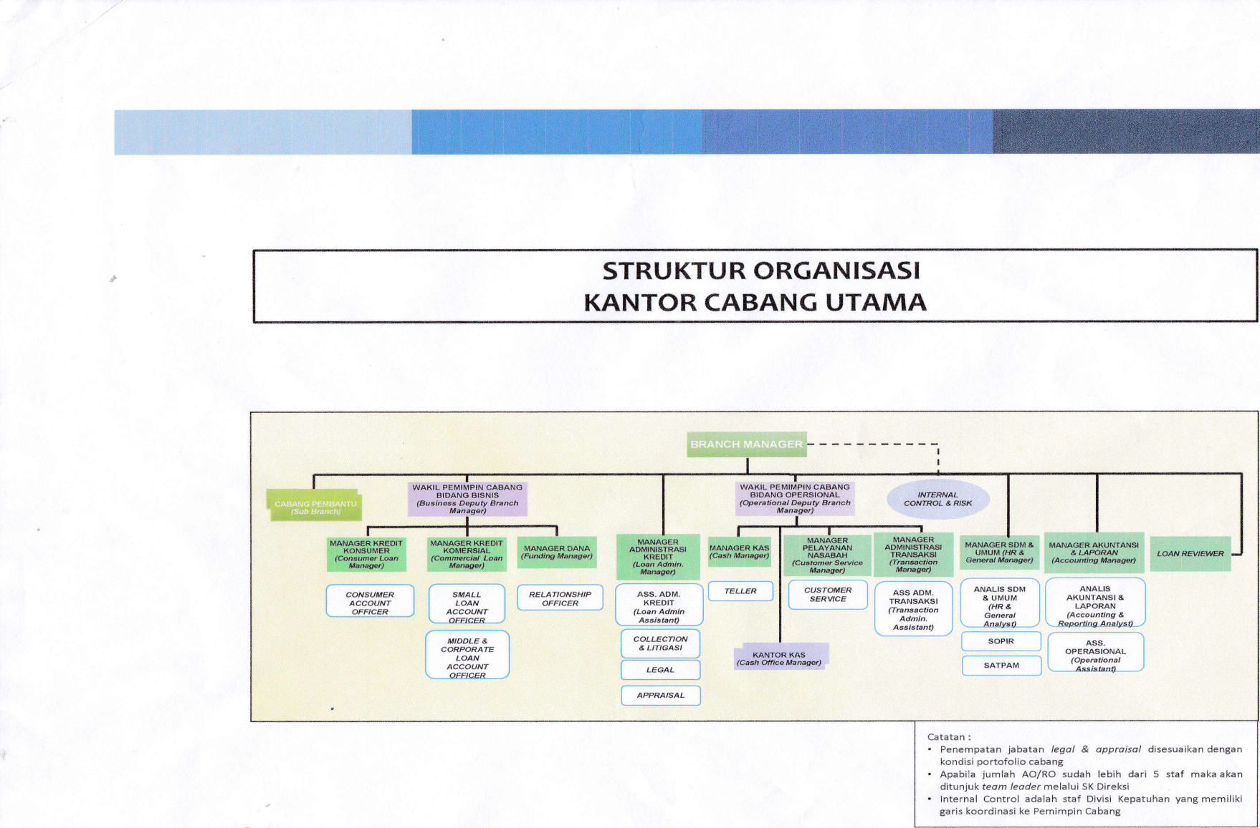
Sumber data : PT. Bank SulutGo

Job deskripsi
- Branch Manager
Mengkoordinasikan dan mengawasi seluruh aktivitas operasional perbankan di Kantor Cabang dam Memimpin operasional Pemasaran produk-produk Commercial Banking & Consumer Banking
- Wakil Pimpinan Cabang Bagian Operasional
Mengelola administrasi dan kliring cabang, mengelola data informasi dan keuangan, mengelola administrasi umum, logistic dan kepegawaian cabang.
- Wakil Pimpinan Cabang Bagian Bisnis
Mengelola dan memonitor kegiatan perusahaan dengan menyusun Rencana Bisnis Bank.
- Manager Kredit Konsumer
Memonitor dan mengelola dana bank kepada nasabah dalam pemberian kredit.
- Manager Administrasi Kredit
Memonitor dan Bertanggung jawab dalam penyimpanan dan pemeliharaan semua dokumen dalam map Perjanjian Kredit dengan tetap mempertahankan kelengkapan dan kerapian dokumen tersebut secara lengkap.
- Manager Kas
Merencanakan, mengatur dan mengontrol analisis keuangan yang berhubungan dengan kas.

- Manager Pelayanan Nasabah
Memonitor dan mengontrol staf terhadap pelayanan kepada nasabah untuk memberikan informasi kepada nasabah.
- Manager Administrasi Transaksi
Mengkoordinasikan pekerjaan staf administrasi dan keuangan dan memeriksa setiap transaksi dan bertanggung jawab atas administrasi saldo transaksi bank.
- Manager SDM dan Umum
Merencanakan dan mengkoordinasikan tenaga kerja perusahaan yang hanya mempekerjakan karyawan yang berbakat, mengkordinir dan mengawasi pekerjaan para pegawai khusus dan staf pendukung dan menjadi penghubung antara manajemen dan karyawan.
- Manager Akuntansi dan Laporan
Menangani dan mengelola dalam lingkup akuntansi dan laporan pada banak seperti memantau transaksi keuangan dan menyusun berbagai macam laporan keuangan.
- Aktivitas Usaha
Bentuk pelayanan PT. Bank SulutGo terhadap nasabah adalah Tabungan, Deposito dan Kredit yang terdiri dari Kredit Modal Kerja, Kredit Investasi, Kredit Usaha Kecil Modal Kerja, Kredit Usaha Rakyat, Kredit Usaha Rakyat Mikro, Kredit Usaha Rakyat Retail, Kredit Mikro, Kredit Peawai Penghasilan Tetap (KPPT), dan Kredit Kepemilikan Rumah (KPR). Untuk produk dana dan produk jasa dari Bank Sulut dapat dilihat di bawah ini.
- Produk dana:
- Simpeda
- Tabungan Bunaken
- Tabungan PNS
- Tabungan Ku
- Rekening Giro Bank Sulut
- Deposito Bank Sulut
- Produk Jasa:
- Safe Deposito Box
- ATM dengan fitur-fitur cek saldo, tarik tunai, transfer, isi pulsa SMS Banking, MAPS, ATM Bersama
- Jasa lainnya : Transfer, Inkaso, RTGS (Real Time Gross Settlement), Pajak, Referensi Bank, Garansi Bank

